# 开发区监测系统使用说明书

## 1. 系统简介

### 1.1 系统概述

开发区监测系统是一个基于Web的地理信息系统应用，专门设计用于可视化和管理开发区地理数据。系统采用三维可视化技术，为城市规划人员、土地资源管理者和决策者提供直观、高效的开发区监测工具，实现对土地资源的精细化管理和科学决策支持。

### 1.2 系统特点

三维可视化：基于Cesium实现真实地理环境的三维可视化，提供沉浸式的空间体验

土地分类管理：根据土地利用类型（Class属性）自动分类并以不同颜色直观展示

实时数据处理：导入数据时即时处理并可视化，无需刷新即可查看效果

轻量级部署：采用文件系统存储，无需复杂数据库配置，易于部署和维护

### 1.3 系统功能概览

数据导入与处理：支持GeoJSON格式数据的上传、解析和处理

地图显示与交互：实现开发区边界的三维显示、空间定位和属性查询

数据管理：提供开发区列表管理、元数据管理和数据删除功能

数据可视化：根据土地利用类型自动分类显示，并提供图例和属性面板

## 2. 系统安装与部署

### 2.1 系统要求

#### 2.1.1 硬件要求

服务器：

  CPU：4核或以上

  内存：8GB或以上

  硬盘：至少10GB可用空间

  网络：稳定的网络连接

客户端：

  支持WebGL的现代浏览器（Chrome、Firefox、Edge等）

  建议4GB以上内存

  独立显卡（推荐但非必需）

#### 2.1.2 软件要求

服务器端：

  Node.js v14.0.0或更高版本

  npm v6.0.0或更高版本

客户端：

  现代浏览器（推荐Chrome 90+、Firefox 88+、Edge 90+）

  启用JavaScript和WebGL

### 2.2 部署步骤

#### 2.2.1 前端部署

1. 进入后端目录

cd ../backend

2. 连接server

node server.js

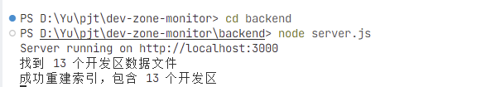

3. 进入前端目录

cd ../frontend

4. 开发模式运行

npm run dev

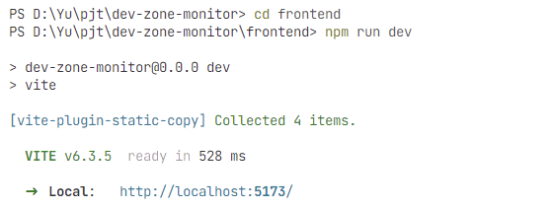

## 3. 系统使用指南

### 3.1 系统登录

1. 打开浏览器，访问系统地址（开发模式默认为http://localhost:5173）

2. 系统目前不需要登录，直接进入主界面

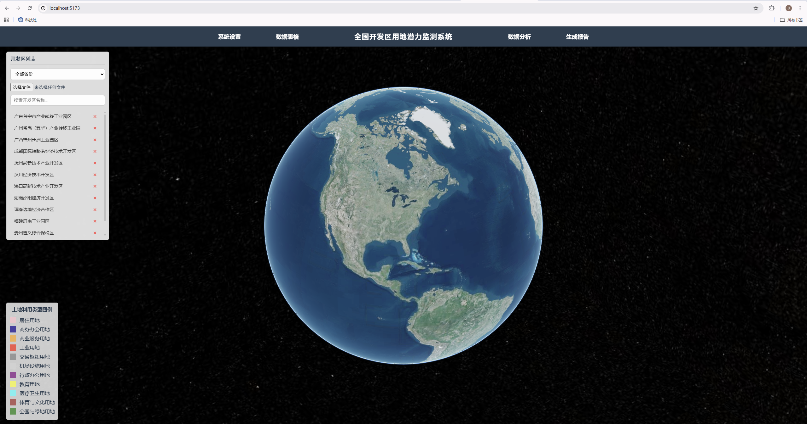

### 3.2 界面布局介绍

系统界面主要分为以下几个部分：

顶部导航栏：显示系统标题和全局操作按钮

左侧边栏：包含开发区列表和文件上传功能

主地图区域：显示三维地球和开发区数据

右侧属性面板：显示选中开发区的详细属性信息

底部状态栏：显示系统状态和操作提示

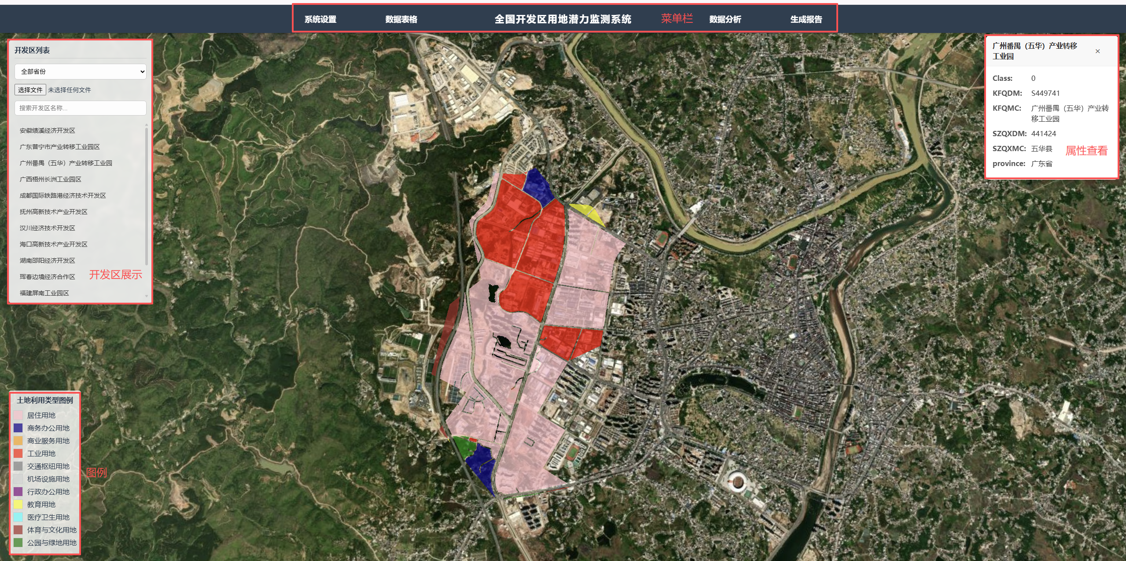

### 3.3 数据导入操作

#### 3.3.1 导入GeoJSON数据

1. 点击左侧边栏的"上传文件"按钮

2. 在弹出的文件选择对话框中，选择GeoJSON格式文件（.geojson或.json）

3. 系统会自动解析文件并显示在地图上

4. 导入成功后，新的开发区将出现在左侧开发区列表中

**注意**：GeoJSON文件应包含有效的地理坐标数据和属性信息，特别是Class属性用于土地分类显示。

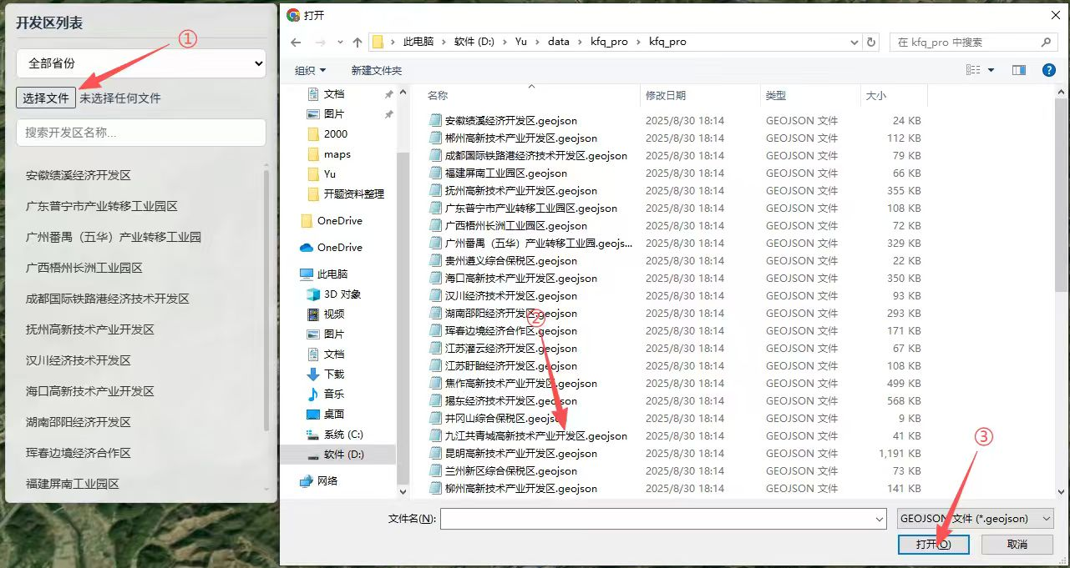

### 3.4 地图操作指南

#### 3.4.1 基本地图操作

平移：按住鼠标左键拖动地图

旋转：按住鼠标右键拖动地图

缩放：使用鼠标滚轮或双指触控手势

倾斜：按住鼠标中键（或Ctrl+左键）拖动地图

#### 3.4.2 开发区交互

选择开发区：点击地图上的开发区多边形或从左侧列表选择

查看属性：选中开发区后，右侧面板将显示详细属性信息

飞行定位：双击左侧列表中的开发区名称，地图将自动飞行到该区域

高亮显示：鼠标悬停在开发区上时，将显示高亮效果

### 3.5 数据管理操作

#### 3.5.1 开发区列表管理

搜索：在左侧边栏顶部的搜索框中输入关键词，可快速筛选开发区

按省份展示：点击列表顶部的筛选功能，可以筛选不同省份的开发区

#### 3.5.2 删除开发区数据

1. 在左侧列表中找到要删除的开发区

2. 点击该开发区右侧的删除图标（×）

3. 在确认对话框中点击"确认"完成删除

**警告**：删除操作不可撤销，请谨慎操作。

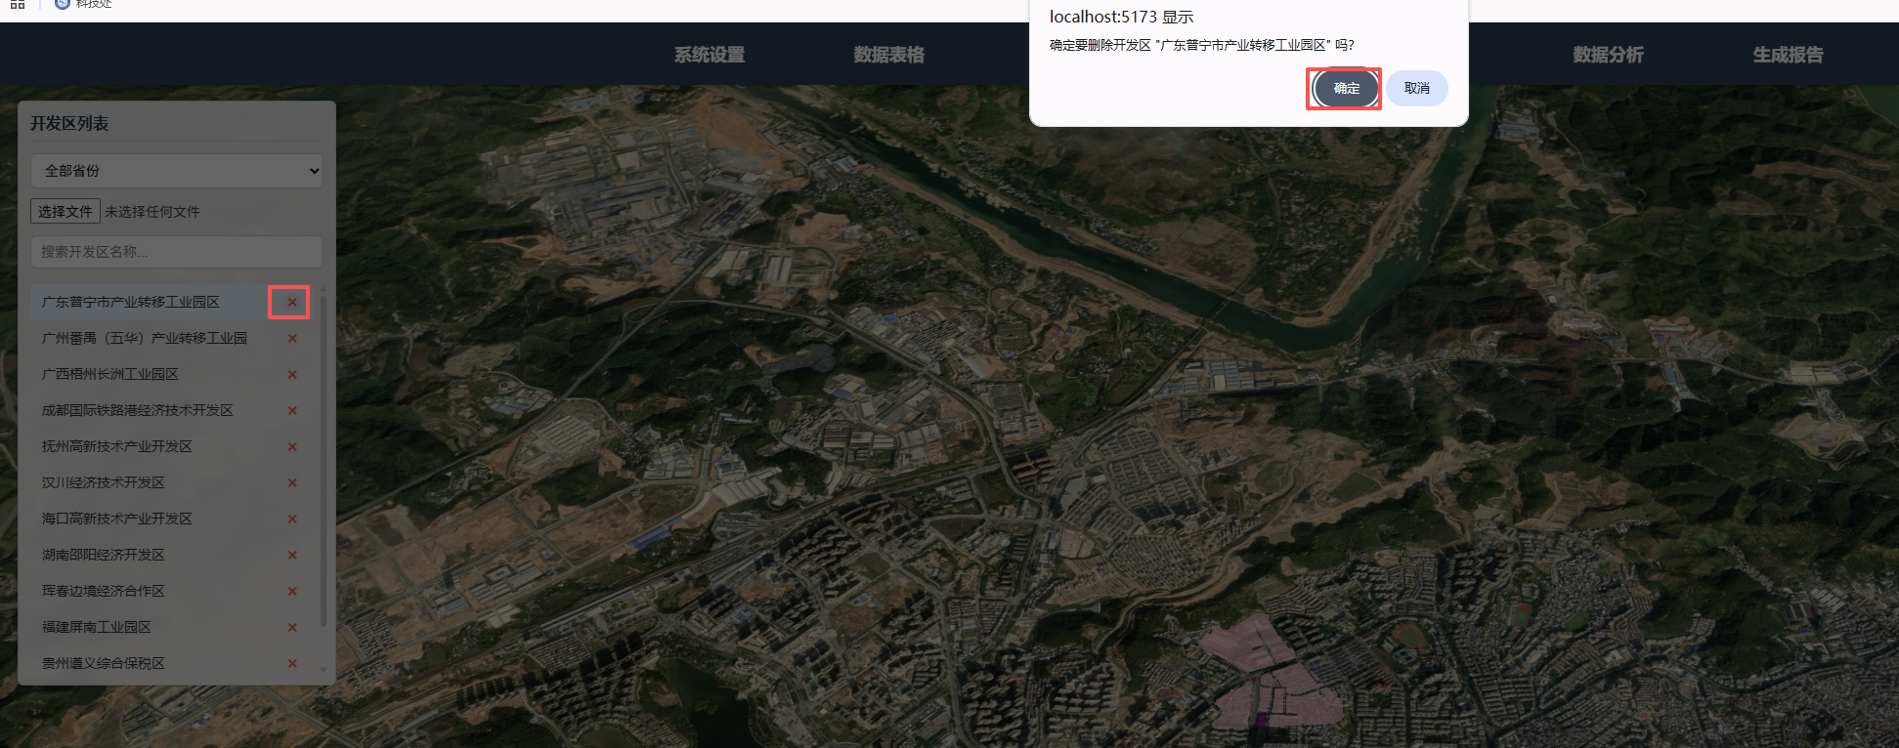

### 3.6 数据可视化功能

#### 3.6.1 土地分类显示

系统会根据GeoJSON数据中的Class属性自动为开发区分配不同颜色：

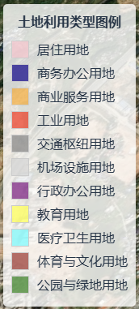

#### 3.6.2 图例与统计

1. 点击右下角的"图例"按钮，可显示土地利用类型图例

2. 选中开发区后，右侧面板将显示土地利用类型的面积统计和占比图表

## 4. 常见问题与解答

### 4.1 数据导入问题

Q: 为什么我的GeoJSON文件无法正确导入？

A: 请检查以下几点：

确保文件格式正确，符合GeoJSON规范

检查文件是否包含有效的地理坐标数据

文件大小不应超过系统限制（默认10MB）

确保文件编码为UTF8

Q: 导入数据后没有显示颜色分类？

A: 系统根据GeoJSON中的Class属性进行颜色分类。请确保您的数据中包含Class、class或CLASS属性字段，且值为数字类型。

### 4.2 地图显示问题

Q: 地图加载缓慢或不显示？

A: 可能的原因和解决方法：

检查网络连接是否稳定

确认浏览器支持WebGL（可访问https://get.webgl.org 进行测试）

尝试清除浏览器缓存后重新加载

如果数据量较大，可能需要更强的硬件配置

Q: 地图显示位置不准确？

A: 确保您的GeoJSON数据使用WGS84坐标系（EPSG:4326），这是Cesium默认使用的坐标系统。